完美移除ESXI 7.0默认120G虚拟闪存，并支持自由调整，释放被占用的磁盘空间

021年2月23日，VMware官方发布安全通告，披露了vSphere Client、ESXi的两个高危漏洞。
CVE-2021-21972：vSphere Client（HTML5）在vCenter Server插件vRealize Operations中包含一个远程执行代码漏洞，CVSSv3评分9.8。受影响的vRealize Operations插件为默认安装。
CVE-2021-21974：ESXi中使用的OpenSLP存在堆溢出漏洞，CVSSv3评分8.8。与ESXi处于同一网段中且可以访问427端口的攻击者可触发OpenSLP服务中的堆溢出问题，从而导致远程执行代码。
官网已经给出补丁包。
ESXi的安装比较简单，在虚拟机里测试安装的，主要问题在于一开始分配的内存是40G ，然后安装完成会发现ESXi中没有没有内存，因为ESXi默认会分配出去128G的内存给虚拟机
解决办法：
ESXI7.0，第一次进入安装时，按shift + O
在显示的cdromBoot runweasel后输入autoPartitionOSDataSize=8192 注意大小写
8192表示指定OSDataSzie为8GB，再按enter回车进行正常安装即可；
对比6.7系统，给出8GB完全可以满足VMware tools、scratch以及coredump空间的需求。
这样指定了空间大小，就不存在自动划分那么大的空间了
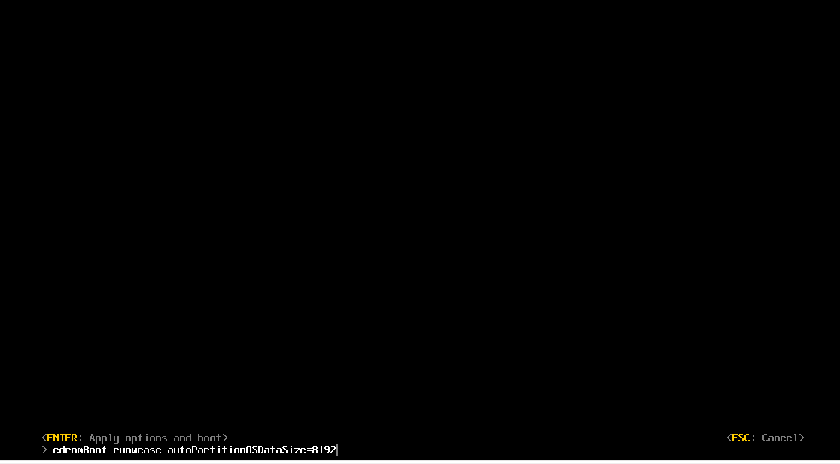
安装过程基本上很简单 Enter几下 F11几下就OK了 ，其中需要设置root密码，需要记住
然后安装完成后 按F2 进入设置界面设置一下ssh，便于用Xshell连接
默认是关闭的
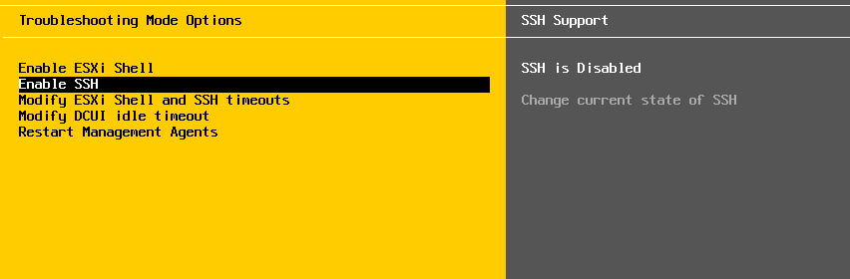
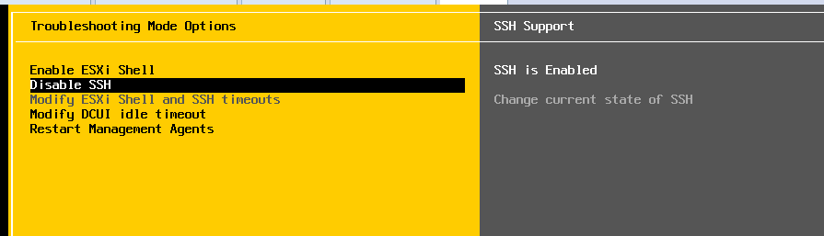
这是开启
接下来开始升级，登录VMware官网下载最新的官方升级包
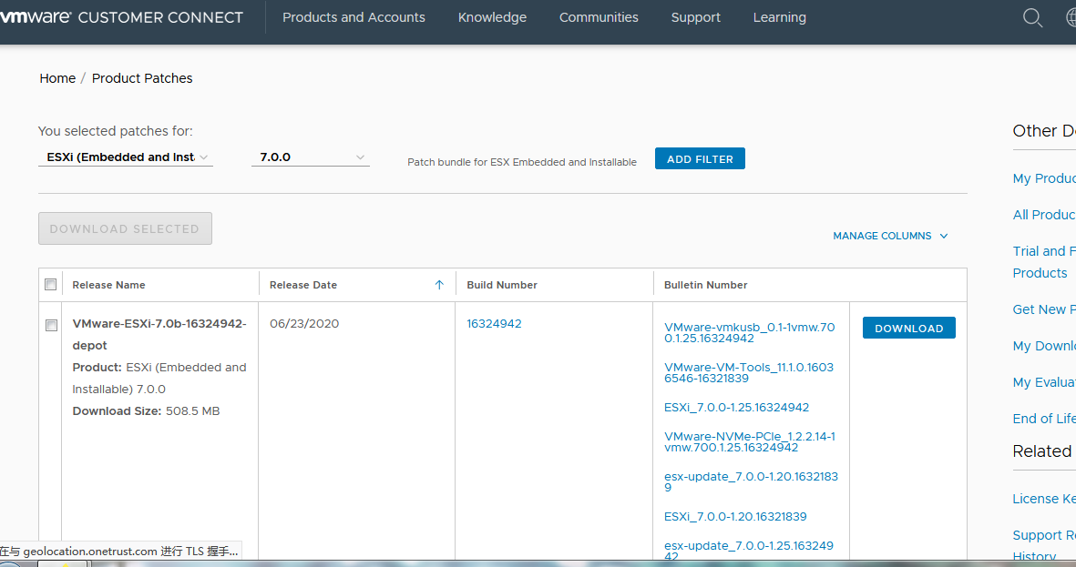
将之前下载的升级包上传到ESXI的数据存储区
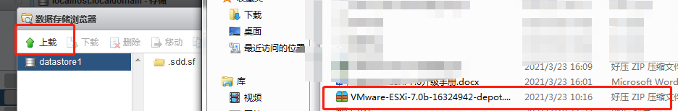
电脑通过SSH连接到ESXI查看下目前ESXI的版本及版本号，命令如下
vmware -vl
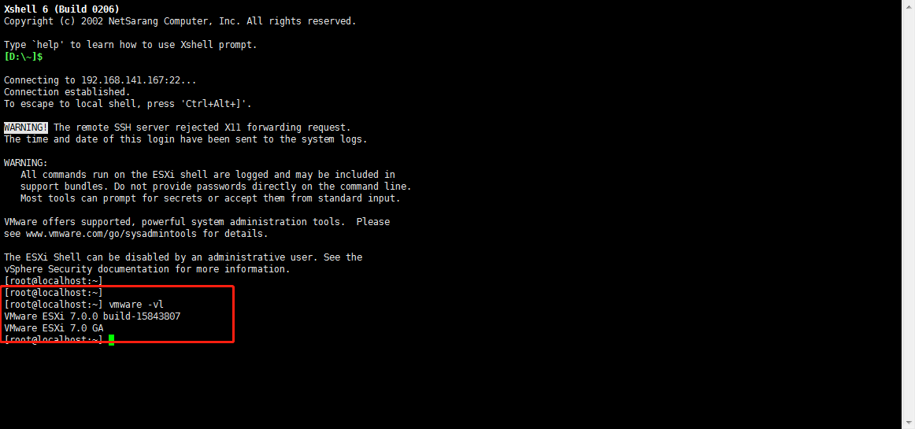
下来找到ESXI7.0的配置文件名称，命令如下（磁盘名称路径和升级包名称根据自己实际情况而定）
esxcli software sources profile list -d /vmfs/volumes/605d3b21-fd7bc224-5def-000c296f61b8/VMware-ESXi-7.0b-16324942-depot.zip
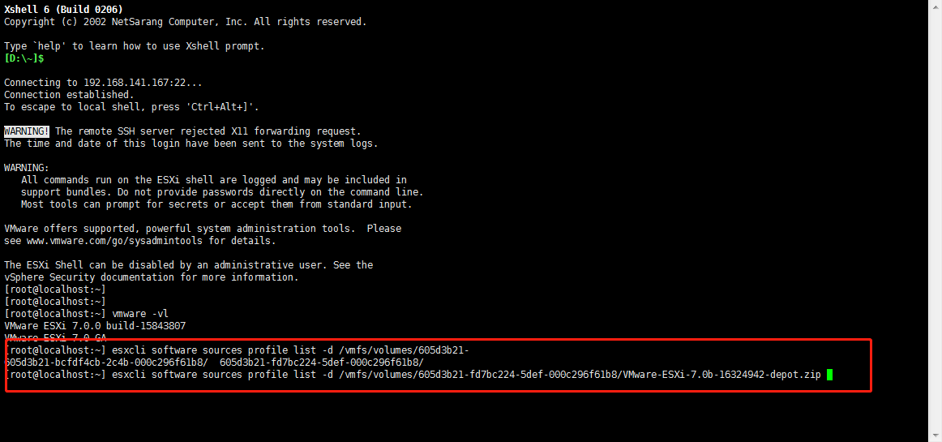
输入上一步的命令后得到如下结果
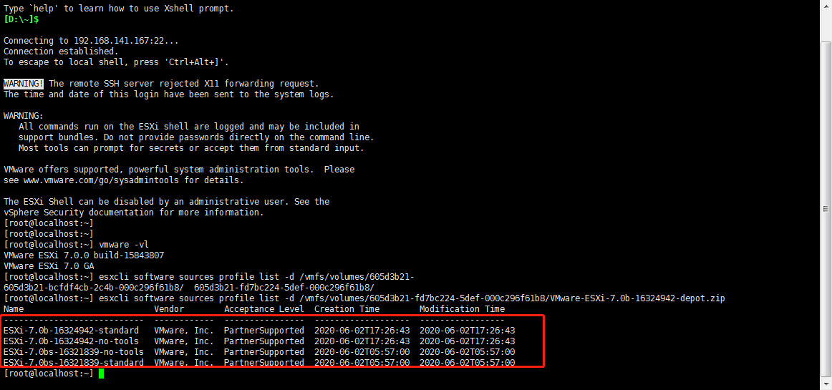
现在开始正式升级，命令如下（ 磁盘名称路径和升级包名称根据自己实际情况而定 ）。
esxcli software profile update -d /vmfs/volumes/605d3b21-fd7bc224-5def-000c296f61b8/VMware-ESXi-7.0b-16324942-depot.zip -p ESXi-7.0b-16324942-standard
等待升级完成后输入重启的命令等待重启
reboot
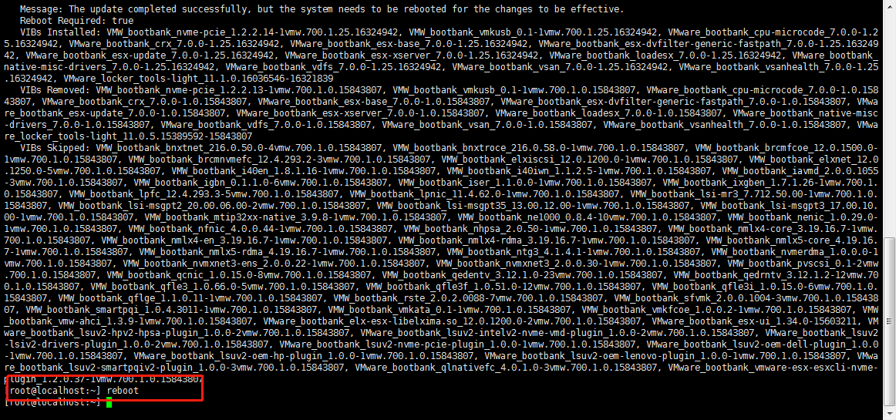
重启完成后进入ESXI的后台便可看到系统已经升级
